Projet de fin d'étude
Arnaud Dassy

Le principe
Plateforme de jeux de hasard, non pas basé sur l'argent mais sur des skins. Des skins sont des objets virtuels disponible sur la plateforme Steam. Ces objets possèdent une vraie valeur, allant de quelques centimes à plusieurs milliers d'euro.
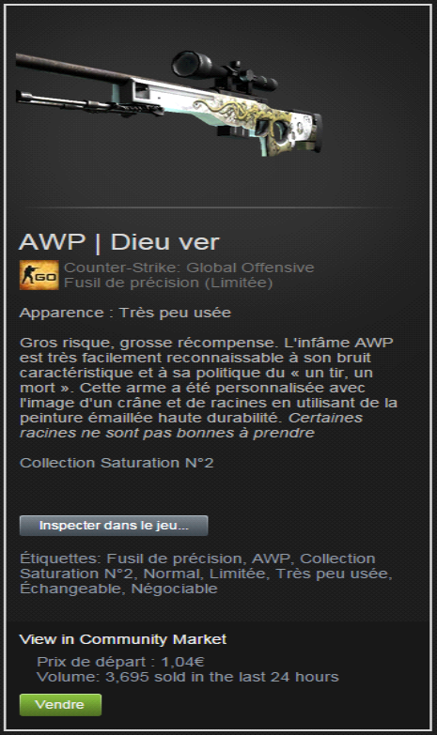
L'utilisateur se connecte à ma plateforme via l'api steam, me permettant ainsi de récupérer tous les skins associés à son compte. Il décide ensuite lesquels il souhaite échanger. Une fois son choix fait, l'utilisateur reçoit une notification d'échange d'un de mes bots sur Steam.
Une fois l'échange réalisé, l'utilisateur peut échanger la valeur des skins qu'il a échangé contre des coins (monnaie virtuelle de la plateforme). Il peut ensuite utiliser ces coins pour jouer au jeu de hasard (machine à sous).
Une fois que l'utilisateur détermine qu'il a assez joué, il peut échanger ses coins contre des skins (que j'ai récupéré au préalable via d'autres utilisateurs) et récupérer ces skins sur son compte Steam.

Les fonctionnalités
- Connexion de l'utilisateur via l'api steam
- Récupérer les skins de l'utilisateur
- Récupérer le prix qu'il leurs est associé
- Gérer l'échange bot-utilisateur
- Transaction de coins via la valeur des skins récupérés
- L'utilisateur joue
- Si l'utilisateur a suffisament de coins, il peut échanger ses coins contre des skins
- Récupération des skins par l'utilisateur via le bot

Technologies à utiliser
- HTML/CSS/JS
- Ajax (rafraichissement de l'inventaire, récupération de l'inventaire)
- API Steam (connexion, inventaire)
- Utiliser ou créer un bot steam
- Framework pour le jeu de hasard
- SQL (conserver les skins déposés par l'utilisateur)

Exemple de scénario

Lui, c'est Claude

